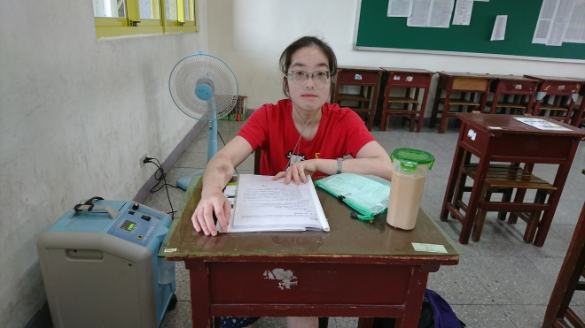**【個案故事】江昕潔 (小牛)**

年齡： 25 歲

疾病名稱：多發性硬化症

獎項：金榜題名獎

***身體就像顆不定時炸彈 但她始終沒再怕的***

***成功考取身障特考榜首*** 9歲是正值活潑好動年紀，某次出現癲癇、嘔吐、呼吸困難的症狀嚴重住院，小牛即被醫師確診為罕見疾病-多發性硬化症。多發性硬化症屬於一種免疫系統的疾病，也就是免疫系統攻擊神經系統，導致神經系統病變。罹患多發性硬化症，對小牛來說:「身體就像一顆不定時炸彈，我不知道什麼時候會發病。」即便擁有一個不耐熱的身體、不耐走的雙腿、以及不耐動的體力，對小牛的生活上帶來許多的不便性，卻也帶給她不一樣的學習與體悟。

由於小小年紀就罹患多發性硬化症的關係，容易感到身體疲憊與四肢無力，小牛無法和同儕朋友一起上體育課或者出去玩。儘管如此，小牛培養了適合自己的興趣，像是，鋼琴、圍棋、直笛、舞蹈、與繪畫等。在語言能力上，小牛在英語方面更是精益求精，於求學生涯中，積極參與校內外的英語文相關競賽，並從中獲得許多的肯定與讚賞。

從小因疾病關係受到許多護理人員的幫助下，護理師便成為她立定的人生志向，也期許自己能夠用自己的生命故事幫助更多的人。求學期間，除了向老師虛心求教外，小牛對於自己的課業也有一定的要求，除了獲得成績優良獎學金無數外，五專畢業當年更以全國第六名的優秀成績考取護理師執照，同時也錄取自己的第一志願學校-國立台北護理健康大學護理系。

畢業後即踏入臨床投入護理工作，但因為工作需經常在醫院內奔波、幫病人換藥等，長期處於繁忙以及勞累的情況下，身體無法負荷，小牛的身體再次發出警訊，也讓讓他無法勝任全職的護理工作，因此決定轉換跑道，準備國家考試。

在歷經兩年半工半讀的奮鬥下，雖然去年的第一次國考以2分之差落榜，但小牛仍相信: 「天下無難事，只怕有心人，相信這一切都不會阻礙她考取公務人員的決心」，但今年4月二次報考，考前病情再度復發，讓她必須住院接受血漿置換治療。在與醫師配合治療與協助下，醫師勉為同意讓她在考前一天出院。為因應長時間的考試時間讓小牛必須攜帶製氧機應試，幸好有親朋友好友的陪同與照顧。在看到錄取通知單時，得知自己是身心障礙特考衛生技術三等考試榜首的那一刻，覺得這些時間的辛苦與努力都值得了！

如今小牛已開始公務人員的培訓，雖然工作難免辛苦與勞累，但是因為是自己想做的事情，加上勞工局設置的身心障礙者職務再設計，讓她可以申請相關的輔具來協助自己完成工作。她也希望日後能在公部門有所發揮，幫助更多社會弱勢的朋友。

多發性硬化症  
 人體的神經纖維外包裹著一層叫「髓鞘」的物質，它像電線的塑膠絕緣皮，可避免神經網路短路，並協助傳導神經訊號。而多發性硬化症，就是中樞神經系統發生髓鞘塊狀的脫失，導致神經訊息傳導受阻，產生各種症狀。

多發性硬化症的起因被認為是自體免疫性疾病，但也有研究懷疑是特殊病原體感染所致。患者多在20-40歲時發作，特別是31-33歲間最常見，兒童及老年人則極為少見，女性發生率約為男性的兩倍，白種人罹患的機率也較高。

多發性硬化症臨床症狀與髓鞘受傷部位有關。通常有下列的症狀產生（以下這些症狀可能消退，也可能長久持續甚或逐漸加重）：

1. 視力模糊、複視、視野缺損、不自主眼球跳動，甚至失明。

2. 失去平衡感、四肢無力，下肢或四肢完全癱瘓。

3. 因肌肉痙攣或僵硬影響活動力、抽筋。

4. 常感覺灼熱或麻木刺痛、顏面疼痛(三叉神經痛)、肢體痛。

5. 講話速度變慢、發音模糊、講話節奏改變、吞嚥困難。

6. 容易疲勞、頻尿、尿液無法完全排空、便秘、大小便失禁。

7. 短期記憶、專注力、判斷力會有問題。

臨床治療上使用乙型干擾素（Interferon beta-1a, Interferon beta-1b）及Copolymer-1來延緩病情惡化及減少復發次數；另外，以解痙劑或肌肉鬆弛劑來抒解痙攣、以大劑量類固醇靜脈注射後再加口服製劑來治療視神經炎、以抗癲癇劑及抗憂鬱劑來減緩慢性疼痛、使用抗乙醯膽鹼劑（如Oxybutynin或Propantheline）治療排尿不正常。復發時的急救性治療，則是注射高劑量的皮質類固醇，但會有體重增加、高血壓、糖尿病、骨質疏鬆、白內障等多種副作用。另外，利用免疫抑制劑來降低免疫功能，減少髓鞘傷害的療法，則容易使患者受病毒與細菌感染，其療效仍在評估當中。